Протокол № 41
заседания членов Совета саморегулируемой организации «Союз дорожно- транспортных строителей «СОЮЗДОРСТРОЙ»

г. Москва 07 сентября 2017 года

Форма проведения: очная

Присутствовали члены Совета:

Кошкин Альберт Александрович – Президент АО «Сибмост», Хвоинский Леонид Адамович – Генеральный директор «СОЮЗДОРСТРОЙ», Андреев Алексей Владимирович – Генеральный директор ОАО «ДСК «АВТОБАН», Нечаев Александр Федорович – Председатель Совета директоров ООО «Севзапдорстрой», Любимов Игорь Юрьевич – Генеральный директор ООО «СК «Самори», Лилейкин Виктор Васильевич – Генеральный директор ЗАО «Союз-Лес», Данилин Алексей Валерьевич – Генеральный директор ООО «Бест-строй инжиниринг», Вагнер Яков Александрович – Генерального директора ООО «Стройсервис», Власов Владимир Николаевич – Генеральный директор ПАО «МОСТОТРЕСТ», Гордон Семен Лазаревич – Генеральный директор ООО «ЛАГОС», Губин Борис Анатольевич – Представитель ООО Группа компаний «ММ-Строй», Ткаченко Алексей Васильевич - Представитель ООО «Строй Гарант».

Повестка дня:

- Рассмотрение вопроса о перечислении денежных средств, внесенных ранее ООО «СК Салон», ООО «Кристалл», ООО «Экотехника», ООО «АЛЬПАРИ», ООО «Ремстройтехмонтаж» в компенсационный фонд «СОЮЗДОРСТРОЙ».
- Рассмотрение вопроса о присвоении уровня ответственности в соответствии со статьей 55.16 Градостроительного Кодекса Российской Федерации.
- Разное.

По первому вопросу: слово имеет заместитель генерального директора «СОЮЗДОРСТРОЙ» Суханов П.Л. Уважаемые члены Совета! В адрес нашей организации:

- поступило заявление от ООО «СК Салон», о перечислении в соответствии с частью 13 статьи 3.3 Федерального закона № 191-ФЗ от 29.12.2004 г. «О введении в действие Градостроительного кодекса Российской Федерации» денежных средств в размере 300 000 (три ста тысяч) рублей, внесенных ранее в компенсационный фонд «СОЮЗДОРСТРОЙ» на расчетный счет Ассоциации Некоммерческое партнерство «Саморегулируемая организация «Строительный Союз Калининградской области».

- поступило заявление от ООО «АЛЬПАРИ», о перечислении в соответствии с частью 13 статьи 3.3 Федерального закона № 191-ФЗ от 29.12.2004 г. «О введении в действие Градостроительного кодекса Российской Федерации» денежных средств в размере 300 000 (триста тысяч) рублей, внесенных ранее в компенсационный фонд «СОЮЗДОРСТРОЙ» на расчетный счет Ассоциации Некоммерческое партнерство «Саморегулируемая организация «Строительный Союз Калининградской области»;

- поступило заявление от ООО «Экотехника», о перечислении в соответствии с частью 13 статьи 3.3 Федерального закона № 191-ФЗ от 29.12.2004 г. «О введении в действие Градостроительного кодекса Российской Федерации» денежных средств в размере 300 000 (триста тысяч) рублей, внесенных ранее в компенсационный фонд «СОЮЗДОРСТРОЙ» на расчетный счет Ассоциации Некоммерческое партнерство «Саморегулируемая организация «Строительный Союз Калининградской области»;

- поступило заявление от ООО «Ремстройтехмонтаж», о перечислении в соответствии с частью 13 статьи 3.3 Федерального закона № 191-ФЗ от 29.12.2004 г. «О введении в действие Градостроительного кодекса Российской Федерации» денежных средств в размере 300 000 (триста тысяч) рублей, внесенных ранее в компенсационный фонд «СОЮЗДОРСТРОЙ» на расчетный счет Ассоциации Некоммерческое партнерство «Саморегулируемая организация «Строительный Союз Калининградской области»;

- поступило заявление от ООО «Кристалл», о перечислении в соответствии с частью 13 статьи 3.3 Федерального закона № 191-ФЗ от 29.12.2004 г. «О введении в действие Градостроительного кодекса Российской Федерации» денежных средств в размере 500 000 (пятьсот тысяч) рублей, внесенных ранее в компенсационный фонд «СОЮЗДОРСТРОЙ» на расчетный счет Ассоциации строительных компаний «Саморегулируемая организация «Союз Строителей»;

Решили: Признать заявление ООО «СК Салон», ООО «Кристалл», ООО «Экотехника», ООО «АЛЬПАРИ», ООО «Ремстройтехмонтаж», обоснованными и подлежащими удовлетворению. Выплату из компенсационного фонда «СОЮЗДОРСТРОЙ» произвести согласно указанного выше заявления, в срок установленный действующим законодательством РФ.

Голосовали:
За – 12 голосов, против – нет, воздержался

По второму вопросу: слово имеет генеральный директор «СОЮЗДОРСТРОЙ» Хвоинский Л.А. – на основании заявлений и предоставленных данных, предлагаю присвоить уровни ответственности, - членам Союза: ООО «Союзпроектстрой», ООО «ТРИАРТСТРОЙ», ООО «Аи-Видео», ООО «Научно-Производственный Центр Дэйтлайн», а так же присвоить право осуществлять строительство, реконструкцию, капитальный ремонт объектов капитального строительства по договору строительного подряда, заключаемым с использованием конкурентных способов заключения договоров в отношении особо опасных, технически сложных и уникальных объектов капитального строительства (кроме объектов использования атомной энергии), в отношении организации - члена Союза ООО «ЦЕНТРРЕГИОНМОСТ», ООО «МСК ГРУПП»;

Решили: на основании заявлений и предоставленных данных, присвоить уровни, ответственности следующим организациям:
п/п | Наименование организации | КФ возмещения вреда | КФ дог.обязательств
1 | ООО "Союзпроектстрой" | не заявляют | до 60 млн руб. (1 уровень ответственности члена СРО)
2 | ООО "ТРИАРТСТРОЙ" | не заявляют | до 60 млн руб. (1 уровень ответственности члена СРО)
3 | ООО "Аи-Видео" | до 500 млн руб. (2 уровень ответственности члена СРО) | не заявляют
4 | ООО «Научно-Производственный Центр Дэйтлайн» | до 60 млн руб. (1 уровень ответственности члена СРО) | не заявляют

На основании присвоенных уровней ответственности, вышеперечисленным организациям сформировать компенсационные фонды возмещения вреда и обеспечения договорных обязательств.

Присвоить право осуществлять строительство, реконструкцию, капитальный ремонт объектов капитального строительства по договору строительного подряда, заключаемым с использованием конкурентных способов заключения договоров в отношении особо опасных, технически сложных и уникальных объектов капитального строительства (кроме объектов использования атомной энергии), в отношении организации - члена Союза: ООО «ЦЕНТРРЕГИОНМОСТ», ООО «МСК ГРУПП».

Голосовали:
За – 12 голосов, против – нет, воздержался – нет

Разное: слово имеет генеральный директор СРО «СОЮЗДОРСТРОЙ» Хвоинский Л.А. Уважаемые коллеги! В адрес нашего Союза поступило Представление с просьбой рассмотреть возможность награждения Лилейкина Виктора Васильевича, генерального директора ЗАО «Союз-Лес» за вклад в развитие транспортной инфраструктуры Российской Федерации - нагрудным знаком «СОЮЗДОРСТРОЙ» - «За вклад в транспортное строительство» «II» степени.
Решили. В соответствии с пунктом 3 Положения о Нагрудном знаке «За вклад в транспортное строительство», за значительный вклад в развитие транспортной инфраструктуры Российской Федерации, наградить нагрудным знаком саморегулируемой организации «Союз дорожно-транспортных строителей «СОЮЗДОРСТРОЙ» - «За вклад в транспортное строительство» «II» степени Лилейкина Виктора Васильевича, генерального директора ЗАО «Союз-Лес».

Голосовали:
За – 12 голосов, против – нет, воздержался – нет

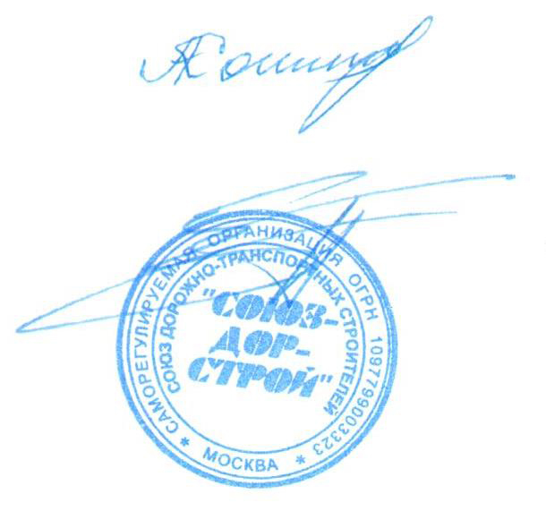
Председатель Совета Кошкин А.А.

Секретарь Совета Суханов П.Л.

